### Lanzar dados de distintos tamaños

Vamos a crear un dado de seis caras y otro de diez caras, y a ver qué ocurre cuando los lanzamos 50.000 veces:

**dice_visual_d6d10.py**

import plotly.express as px  
  
from die import Die  
  
# Create a D6 and a D10.  
die_1 = Die()  
❶ die_2 = Die(10)  
  
# Make some rolls, and store results in a list.  
results = []  
for roll_num in range(50_000):  
 result = die_1.roll() + die_2.roll()  
 results.append(result)  
  
# Analyze the results.  
--snip--  
  
# Visualize the results.  
❷ title = "Results of Rolling a D6 and a D10 50,000 Times"  
labels = {'x': 'Result', 'y': 'Frequency of Result'}  
--snip--

Para crear un D10, pasamos el argumento 10 al crear la segunda instancia de Die ❶ y cambiamos el primer bucle para simular 50.000 tiradas en lugar de 1.000. También cambiamos el título del gráfico ❷.

La Figura 15-15 muestra el gráfico resultante. En lugar de un resultado más probable, hay cinco resultados de este tipo. Esto ocurre porque sigue habiendo una sola forma de sacar el valor más pequeño (1 y 1) y el valor más grande (6 y 10), pero el dado más pequeño limita el número de formas en que puedes generar los números intermedios. Hay seis formas de sacar un 7, 8, 9, 10 u 11, que son los resultados más comunes, y tienes las mismas probabilidades de sacar cualquiera de ellos.

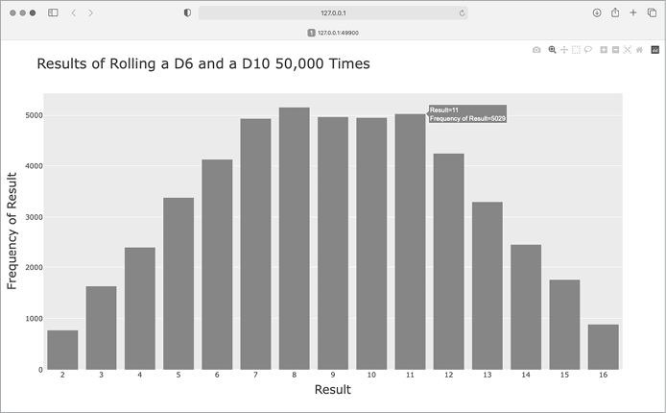

Figura 15-15: Los resultados de lanzar un dado de seis caras y un dado de diez caras 50.000 veces

La posibilidad de utilizar Plotly para modelizar el lanzamiento de dados nos da una libertad considerable para explorar este fenómeno. En sólo unos minutos, puedes simular un enorme número de tiradas utilizando una gran variedad de dados.

[anterior](c15_31.html)[Subtema 32 de 35: (Ver todo)](c15.html)[siguiente](c15_33.html)